로짓 변환과 시그모이드 역변환
전환율 예측 모델의 물리적 제약 반영 원리
쿠멘 공정 반응기 ML 대리모델
작성: 김지훈 | 2026-07-23

1. 왜 로짓 변환이 필요했나
예측 대상인 전환율 X 는 물리적으로 반드시 0 과 1 사이의 값이다. 반응한 프로펜이 공급한 프로펜을 넘을 수 없기 때문이다(X = 반응량 / 공급량 ≤ 1). 그러나 일반 선형회귀는 이 경계를 알지 못하고 직선을 긋기 때문에, 학습 범위를 벗어나면 1 을 넘거나 0 밑으로 내려갈 수 있다.
실제로 1차 선형회귀로 반응기 입구온도를 356°C 까지 올리자 전환율 예측이 1.02(102% 전환)로 나왔다. 물리적으로 불가능한 값이며, 이대로 시뮬레이션에 넣으면 오류가 된다. 이 문제를 해결하기 위해 로짓 변환을 도입하였다.

2. 세 가지 해결 방법 비교
방법 | 원리 | 판정
하드 클리핑 | 예측이 1.02 면 그냥 1.0 으로 자름 | 경계서 뭉갬
로짓 변환 (채택) | 애초에 1 을 넘는 것이 불가능하게 만듦 | 최선
소프트 클리핑 | 파라미터를 임의로 정해야 함 | 임의성 배제
로짓 변환은 성능(쿠멘 오차 3.2%, 하드 클리핑 4.3%)과 물리 타당성 양쪽에서 우수하여 채택하였다.

3. 로짓 변환의 원리 — 두 단계
로짓 변환은 학습 전 변환(로짓)과 예측 후 역변환(시그모이드)의 두 단계로 이루어진다.

3.1 로짓 — 0~1 을 경계 없는 공간으로 펼침
z = ln( X / (1 − X) )
전환율 X(0~1)를 위 식으로 변환하면, 0~1 로 갇혀 있던 값이 −∞ ~ +∞ 로 펼쳐진다. X=0.5 → z=0, X=0.9 → z=+2.2, X=0.1 → z=−2.2. 이 z 공간에는 경계가 없으므로 선형회귀가 자유롭게 직선을 그을 수 있다.

3.2 시그모이드 — 다시 0~1 로 압축 (역변환)
X = 1 / ( 1 + e^(−z) )
예측이 끝나면 z 를 위 시그모이드 함수로 되돌린다. 시그모이드는 로짓의 정확한 역함수이며, z 가 아무리 커져도 결과가 절대 1 을 넘지 않고 0 밑으로도 내려가지 않는다. 값을 자르는 것이 아니라, 함수의 모양 자체가 0~1 안에 갇혀 있다. 이것이 '구조적으로 경계를 못 넘는다'는 말의 의미이다.
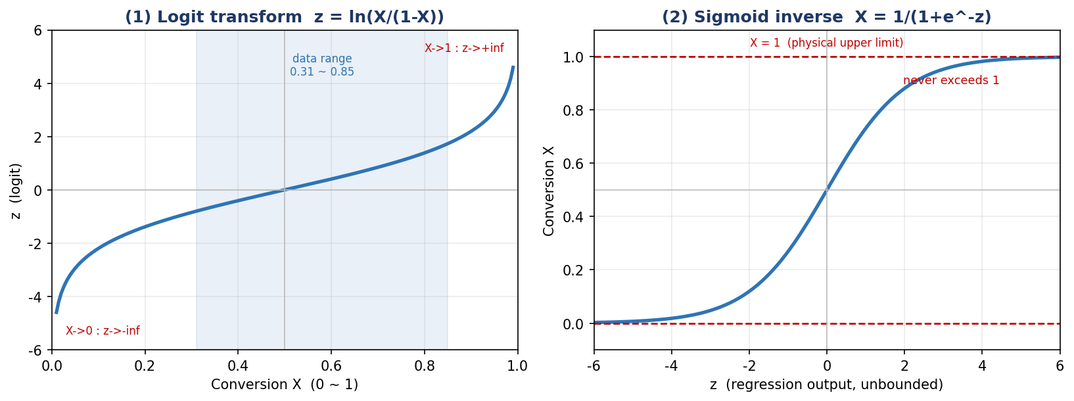
그림. (좌) 로짓은 0~1 을 −∞~+∞ 로 펼친다. 음영은 실제 데이터 범위(0.31~0.85). (우) 시그모이드는 z 가 커져도 상한 1 에 닿지 않고 평평해진다.

4. 학습부터 예측까지 전체 흐름
- 학습: 실측 X → 로짓 변환 z=ln(X/(1−X)) → z 를 타깃으로 선형회귀 학습
- 예측: 입력(온도·유량·비율) → 선형회귀로 z 예측 → 시그모이드 역변환 X=1/(1+e^−z) → 최종 전환율(항상 0~1)
eps 안전장치: X 가 정확히 0 이나 1 이면 로짓이 무한대로 발산한다(ln(0)=−∞). 이를 막기 위해 X 를 아주 작은 값 eps=1e-6 만큼 안쪽으로 밀어낸다(0→0.000001, 1→0.999999). 다만 우리 데이터는 X 범위가 0.31~0.85 로 경계에서 멀어, eps 를 1e-3 부터 1e-8 까지 바꿔도 결과가 완전히 동일했다. 즉 발산에 대비한 보험일 뿐 실제로는 발동하지 않는 장치이며, 값 선택에 임의성이 없다.

5. ONNX 와 시그모이드 — 시뮬레이션 통합
로짓 모델은 내부적으로 z 를 예측하고 시그모이드로 X 를 만든다. 그러나 시뮬레이션(AVEVA)은 최종 전환율 X 를 원하지 z 를 원하지 않는다. 이 역변환을 누가 수행하느냐가 통합의 관건이었다.
해결: ONNX 파일을 만들 때 선형회귀 뒤에 시그모이드 노드를 직접 붙였다. 그 결과 ONNX 그래프가 [선형회귀 → 시그모이드] 구조가 되어, 처음부터 0~1 전환율을 직접 출력한다. 시뮬레이션 팀은 로짓이 무엇인지 전혀 몰라도 되며, ONNX 에 입력을 넣으면 완성된 전환율이 바로 나온다.
검증: onnxruntime 으로 확인한 결과 Python 예측값과 ONNX 출력이 소수점 아래까지 일치하였다(정상운전 조건에서 0.62017). 시그모이드가 ONNX 내부에서 정확히 작동함이 확인되었다.

6. 성과 요약
항목 | 결과
물리 타당성 | 365°C 외삽에서도 전환율 0.97 — 상한 1.0 을 절대 넘지 않음
성능 | 쿠멘 생산량 예측오차 3.2% (하드 클리핑 4.3% 대비 우수)
임의성 | eps 선택이 결과에 무관함을 실증 (1e-3~1e-8 동일)
시뮬레이션 통합 | 시그모이드를 ONNX 에 내장 — 시뮬레이션 팀 부담 없음

